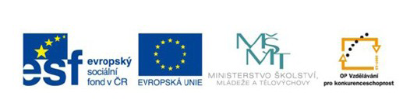
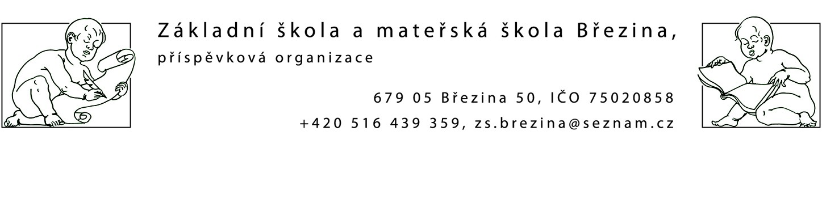

INVESTICE DO ROZVOJE VZDĚLÁVÁNÍ

VY_42_INOVACE_1 M3-26

Výukový materiál zpracovaný v rámci projektu EU peníze školám
Registrační číslo projektu: CZ.1.07/1.4.00/21.2597
Šablona: IV/2
Ověřeno ve výuce dne: 21.10.2013
Název materiálu: opakování sčítání a odčítání do dvaceti
Anotace: pracovní list ,procvičování sčítání a odčítání do dvaceti, prostorová orientace – vystřihni a slep obrázek . Vhodné i jako skupinová práce .
autor: Mgr.Lada Boháčková

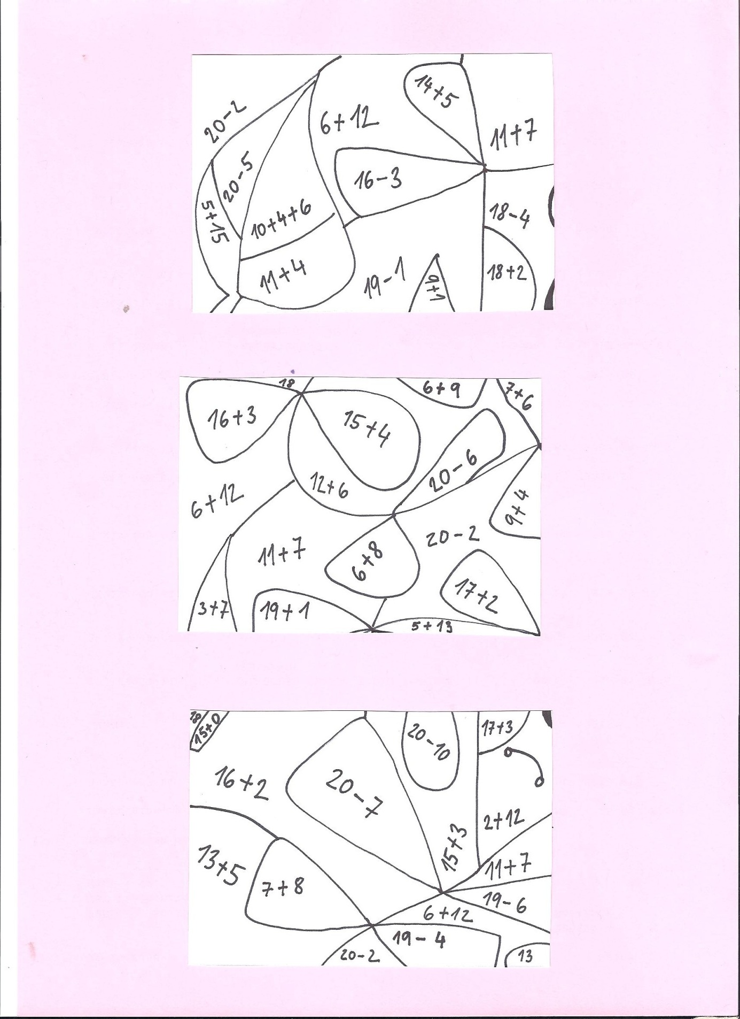

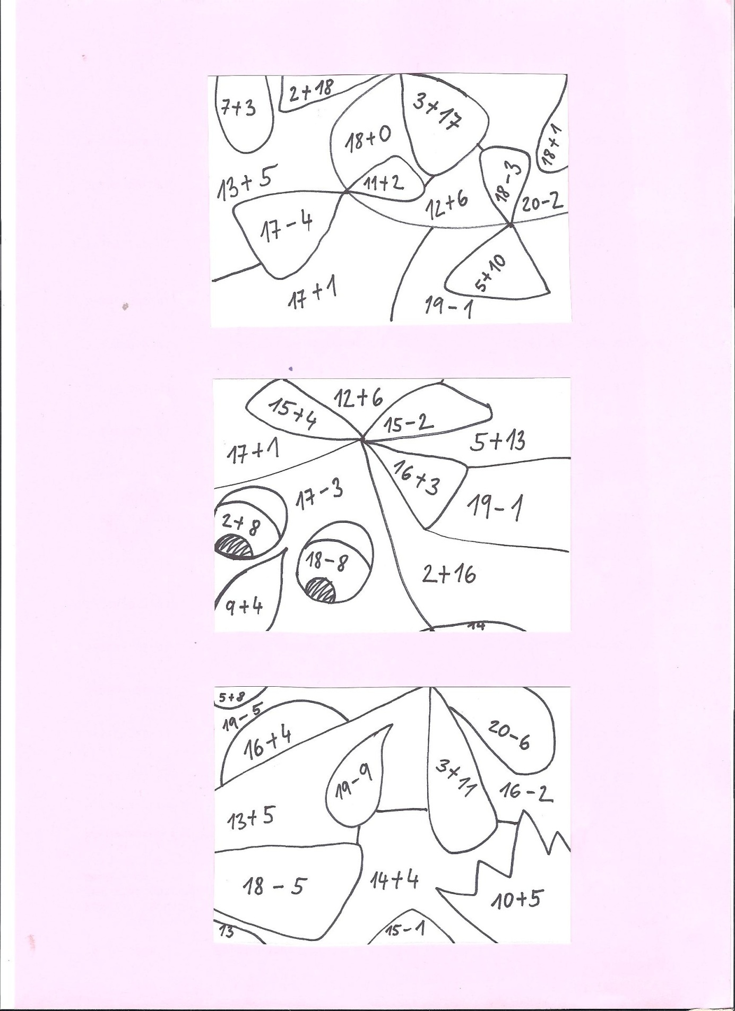

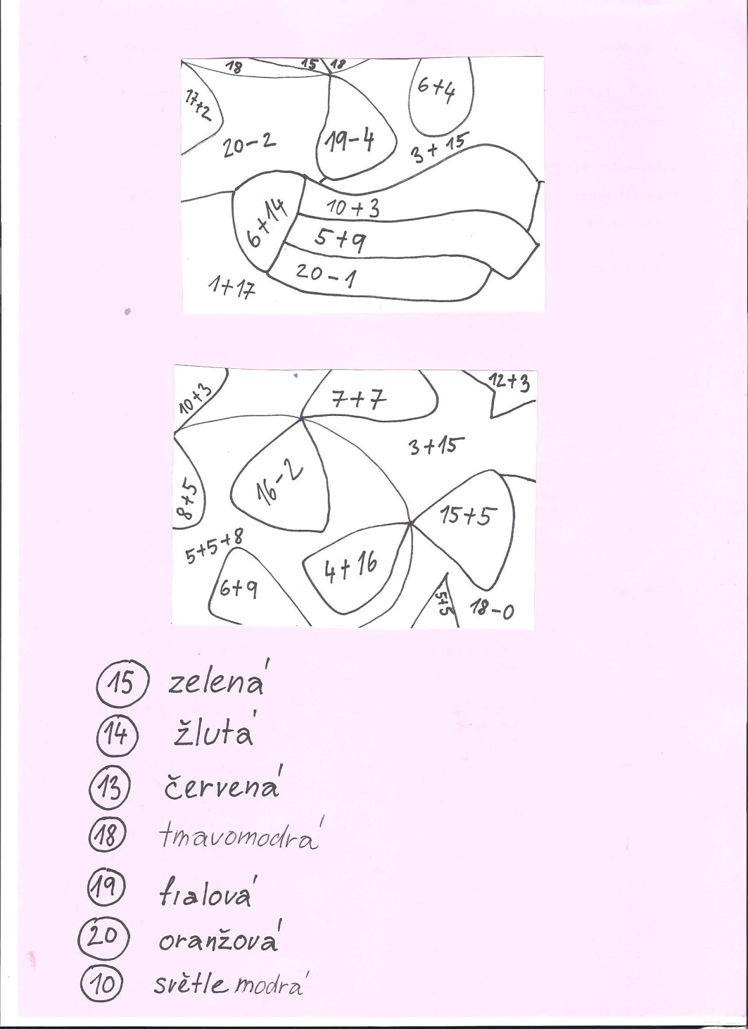

Vlastní tvorba autora

